Тема: Симетрія відносно прямої
Мета:
- Навчальна: розглянути поняття симетрії відносно прямої; перетворення симетрії відносно прямої; фігури, симетричні відносно прямої; теорему про перетворення симетрії відносно прямої;
- Розвиваюча: розвивати вміння стисло та доречно висловлювати свої міркування та обґрунтовувати їхню правильність; розвивати вміння будувати симетричні точки відносно даної прямої, симетричні фігури відносно даної прямої;
- Виховна: виховувати інтерес до вивчення точних наук;
Компетенції:
- математичні
- комунікативні
Тип уроку: засвоєння нових знань;
Обладнання: конспект, презентація, мультимедійне обладнання;

Хід уроку
- Організаційний етап
- Привітання
- Перевірка присутніх на уроці
- Налаштування на роботу

- Вивчення нового матеріалу
// Симетрія відносно прямої
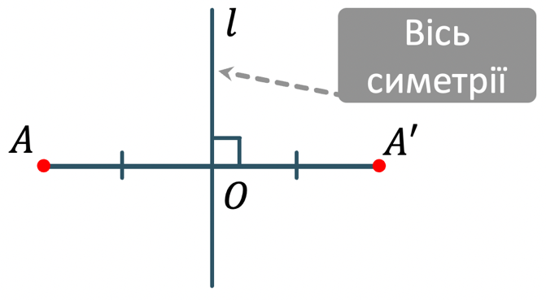 | Точки $A$ і $A'$ називаються симетричними відносно прямої $l$, якщо точка $O$ – середина відрізка $AA'$ і $l⊥AA'$
- Запропонуйте спосіб побудови точки, що буде симетричною точці $K$ відносно прямої $l$ | 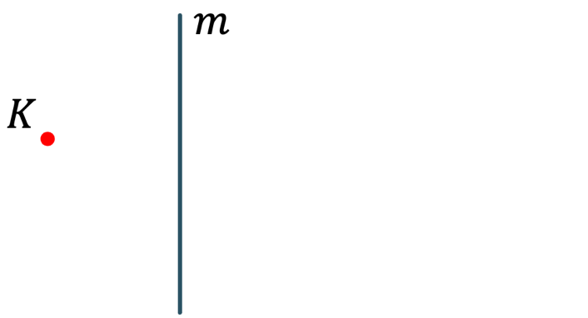
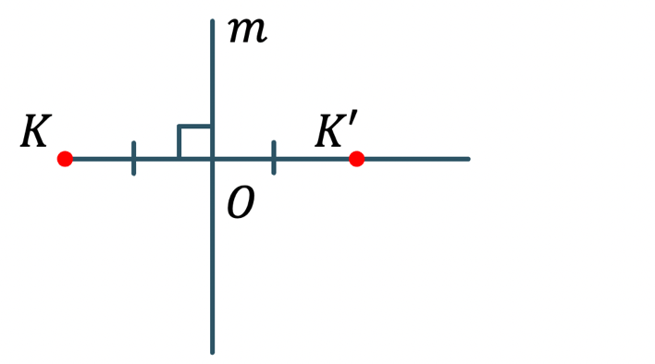 | - Проводимо перпендикуляр з точки $K$ на пряму $m$  - На продовженні побудованого перпендикуляра з іншого боку від прямої $m$ відкладаємо відрізок $OK^{'}=OK$

Завдання
Знайдіть координати точок, симетричних точці $P\left(-3;4\right)$ відносно осей координат

Розвʼязання:
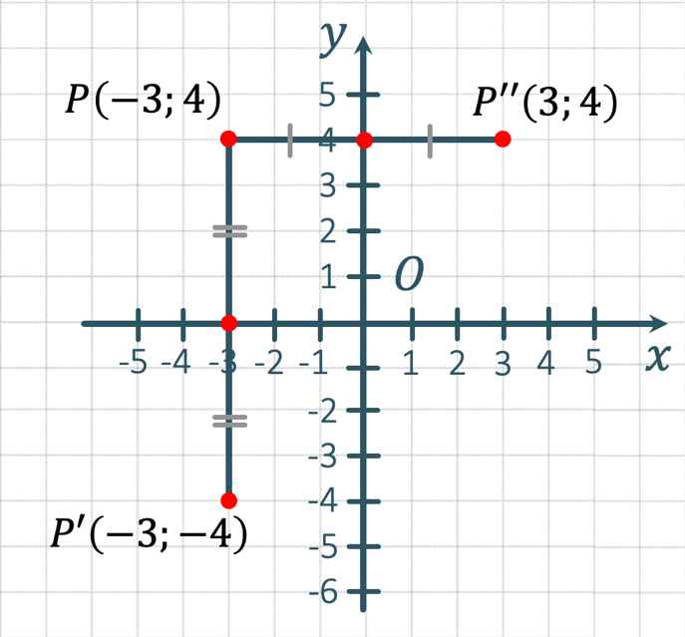 | Якщо точка $P'$ симетрична до точки $P$ відносно осі $Ox$, то вона перпендикулярна до цієї осі і точка перетину даного перпендикуляра з віссю $Ox$ – середина відрізка $PP'$. Отже абсциса точки $P'$ дорівнює абсцисі точки $P$, а ординати цих точок – протилежні числа. $P'\left(-3;4\right)$  Міркуючи аналогічно, знайдемо координати точки $P''$, що симетрична $P$ відносно осі $Oy$. $P''\left(3;4\right)$

// Перетворення симетрії відносно прямої
Перетворення симетрії відносно прямої – це таке перетворення, за якого кожна точка фігури $F$ симетрична деякій точці фігури $F'$ відносно точки прямої $l$ і навпаки. | 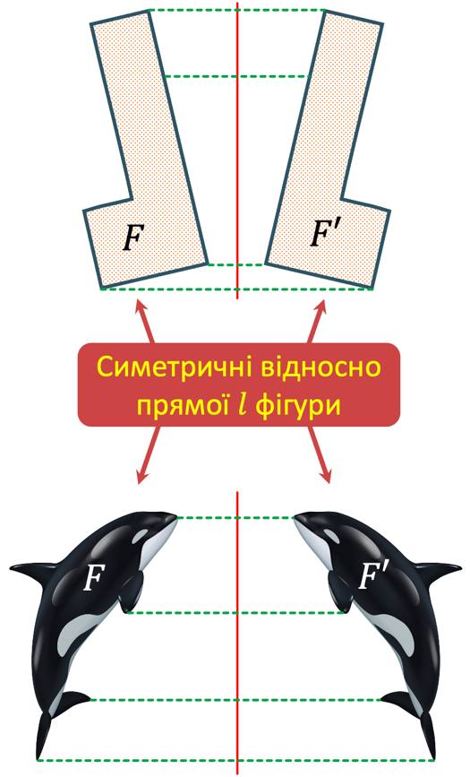

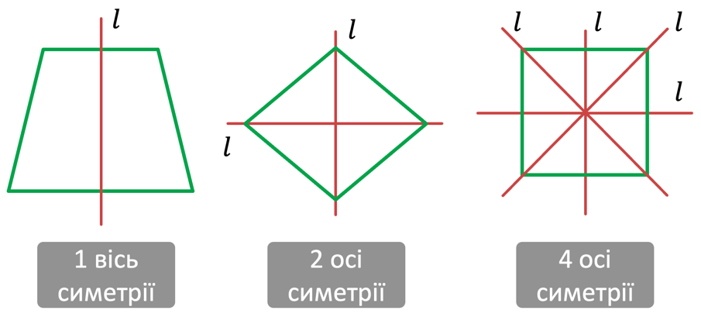 | Фігура називається симетричною відносно прямої $l$, якщо існує таке перетворення симетрії відносно прямої $l$, яке переводить фігуру у себе.
- Рівнобічна трапеція симетрична відносно прямої, що проходить через середини її основ. Ромб, що відмінний від квадрата має дві осі симетрії, квадрат – чотири.

- Як на вашу думку, скільки осей симетрії має коло?
(Безліч)

Теорема (про перетворення симетрії відносно прямої)
Перетворення симетрії відносно прямої є переміщенням

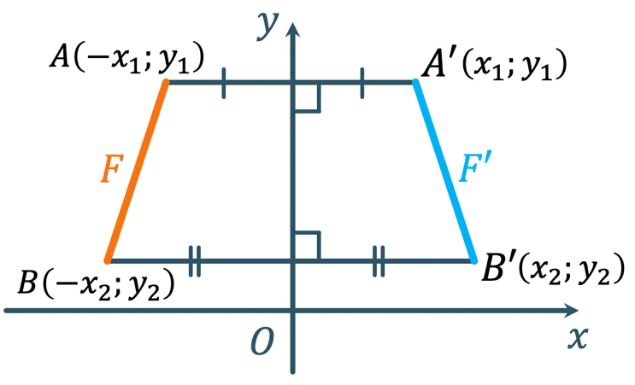 | Доведення:  - Якими будуть координати точок $A'$ і $B'$?  Ці точки симетричні токам $A$ і $B$ відносно осі $Oy$, отже:  $$A'\left(x_{1};y_{1}\right)$$  $$B'\left(x_{2};y_{2}\right)$$

- Пригадайте формулу відстані між двома точками. Як можемо виразити відстань $AB$ і $A'B'$?

$$\left.\begin{aligned}AB=\sqrt{{\left({-x}_{1}+x_{2}\right)}^{2}+{\left(y_{1}-y_{2}\right)}^{2}}=\sqrt{{\left(x_{1}-x_{2}\right)}^{2}+{\left(y_{1}-y_{2}\right)}^{2}} \\ A'B'=\sqrt{{\left(x_{1}-x_{2}\right)}^{2}+{\left(y_{1}-y_{2}\right)}^{2}}\end{aligned}\right|→AB=A'B'$$

Так як $AB=A'B'$, то симетрія відносно прямої є переміщенням.
Доведено

- Розв’язування завдань
№1
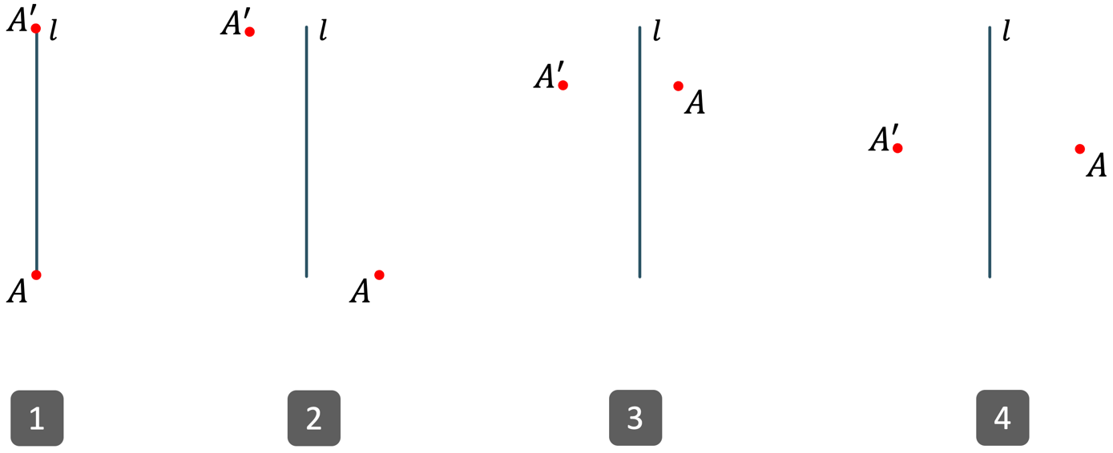
На якому з рисунків точки $A$ і $A'$ симетричні відносно прямої $l$?

Відповідь: 4

№2
Дано відрізок $AB$, кінці якого мають координати $A\left(-5;2\right)$, $B\left(4;-2\right)$. Побудуйте відрізок, симетричний відрізку $AB$ відносно осі абсцис, та запишіть координати його кінців.
Розвʼязання:
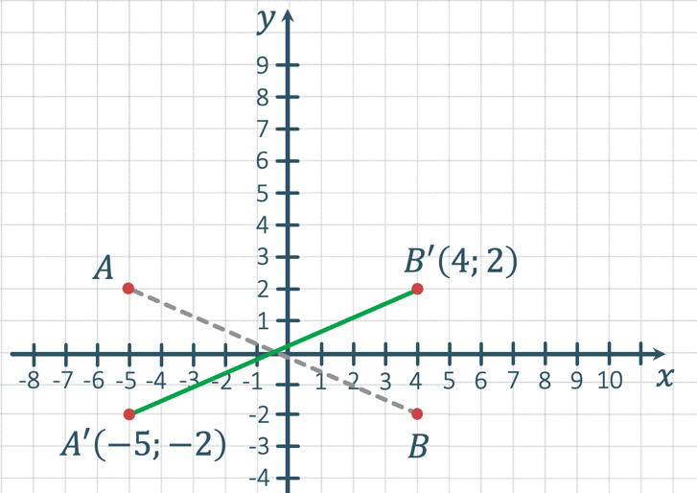 | - Будуємо точки $A'$ і $B'$, що симетричні точкам $A$ і $B$ відносно осі абсцис  - Будуємо відрізок $AB$

№3
Укажіть пари точок, що симетричні відносно осі абсцис:
$$A\left(7;2\right)$$ | $$B\left(7;-2\right)$$ | $$C\left(-4;7\right)$$ | $$D\left(7;4\right)$$
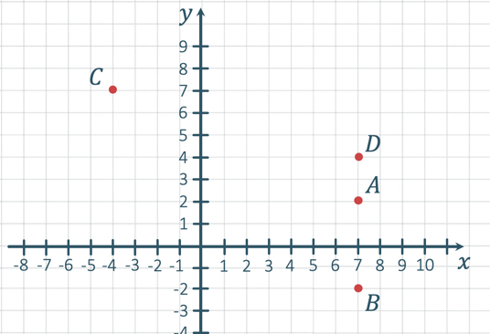

Відповідь: $A\left(7;2\right)$ і $B\left(7;-2\right)$
В які точки перейдуть точки $E\left(2;1\right)$, $F\left(0;5\right)$, $G\left(-4;4\right)$ відносно координатної осі:
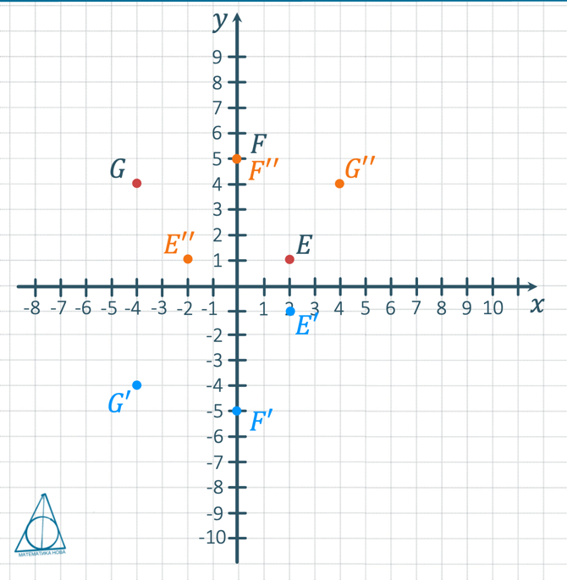 | Відповідь:  $Ox$: $E'\left(2;-1\right)$, $F'\left(0;-5\right)$, $G'\left(-4;-4\right)$  $Oy$: $E''\left(-2;1\right)$, $F''\left(0;5\right)$, $G''\left(4;4\right)$

№4
Скільки осей симетрії має кожна геометрична фігура?
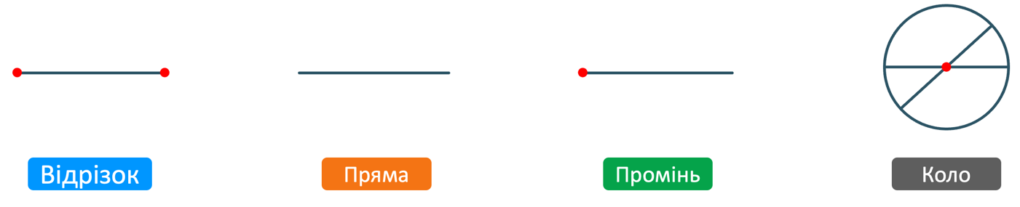

Розвʼязання:
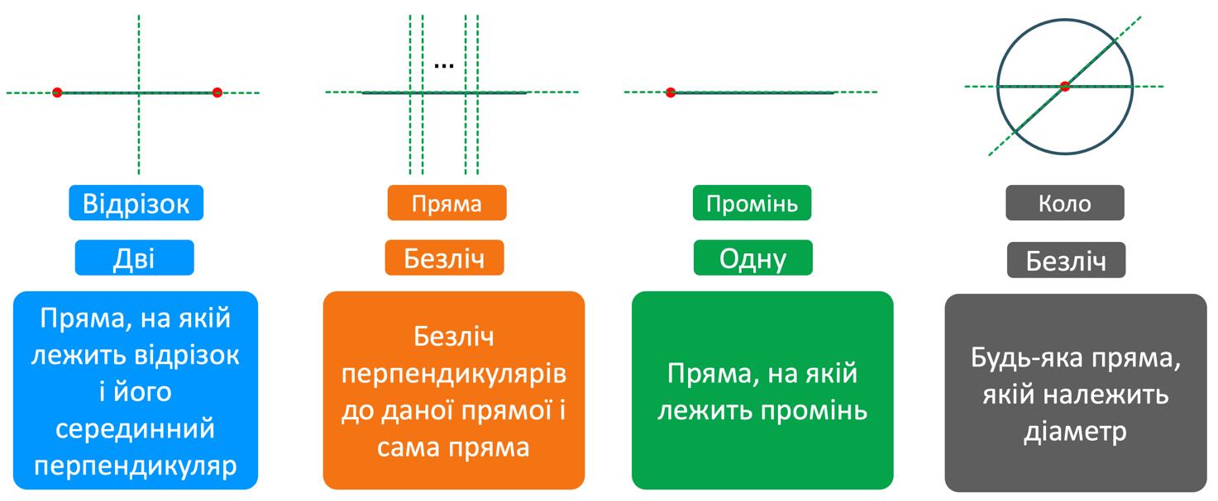

№5
$ABCD$ – паралелограм з вершинами $A\left(2;3\right)$, $B\left(7;3\right)$, $C\left(6;7\right)$ $D\left(1;7\right)$. Зообразіть паралелограм $A'B'C'D'$, симетричний йому відносно осі $Oy$.

Розвʼязання:
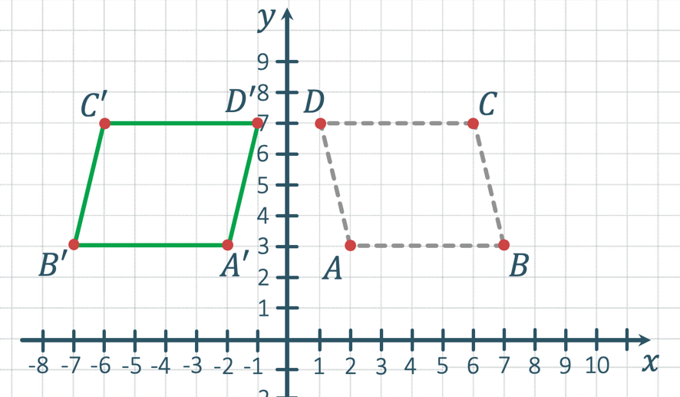 | - Будуємо вершини паралелограма $A'B'C'D'$, симетричні вершинам паралелограма $ABCD$  - Зʼєднуємо побудовані вершини між собою послідовно

№6
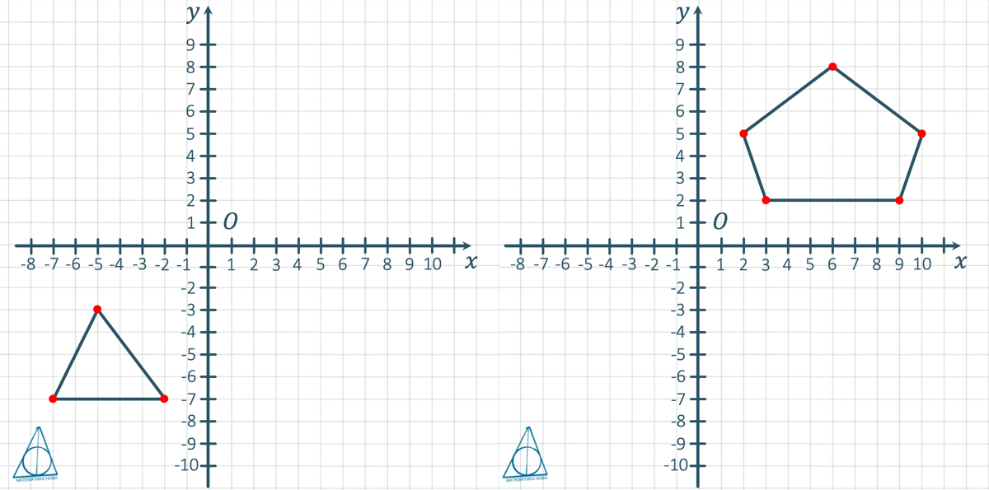
Побудуйте фігури, симетричні даним фігурам відносно координатних осей $Ox$ і $Oy$

Розвʼязання:
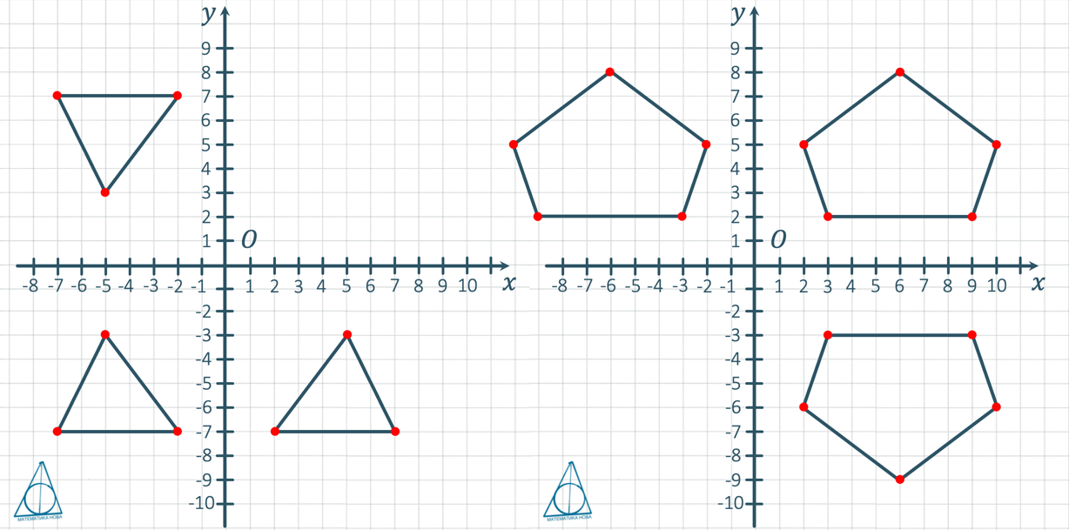

- Підсумок уроку
- Які точки називаються симетричними відносно прямої $l$. Як називається пряма $l$?
- Яке перетворення називається перетворенням симетрії відносно прямої?
- Які фігури називаються симетричними відносно прямої $l$?
- Яка фігура називається симетричною відносно прямої?
- Наведіть приклади фігур, що мають вісь симетрії
- Як довести, що перетворення симетрії відносно прямої – переміщення?

- Домашнє завдання
Опрацювати §20
Виконати № 931, 933, 938

